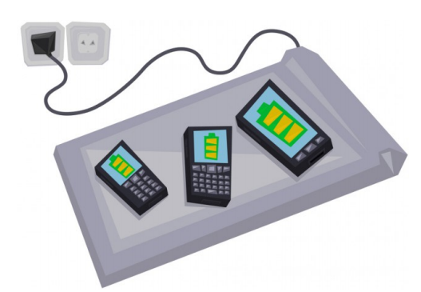

Introducción

La tecnología de transferencia de energía inductiva (IPT) también se llama transferencia de energía inalámbrica (WPT). Es la transmisión de energía eléctrica desde la fuente eléctrica a la carga eléctrica, sin ningún cable . La tecnología de transferencia de potencia inductiva es muy útil en aquellos casos en los que utiliza los cables de conexión son inconvenientes, peligrosos o casi imposibles. IPT se puede utilizar en muchas aplicaciones como vehículo eléctrico híbrido, sensor médico, cargador de computadora portátil, etc. De hecho, ahora días IPT utiliza con mucha frecuencia en vehículos eléctricos y en sensores médicos. IPT fue primero demostrado por Nikola Tesla en 1890. Sin embargo e hace popular en el siglo 20.

La tecnología de transmisión se ha utilizado en el sistema de comunicación desde hace mucho tiempo como en Teléfonos móvil, antena parabólica, etc. La frecuencia utilizada en las ondas de radio es muy alta, es decir, en el rango de MHz. Pero frecuencia utilizada en IPT utilizada en aplicaciones de energía eléctrica en el rango de KHz para que no sea peligroso para el ser humano.

Este trabajo presenta el uso de la tecnología IPT en la aplicación de cargador móvil. El cargador móvil IPT tiene varias ventajas sobre el cargador móvil formal. Unas de las fallas mas frecuentes en el cargador móvil provienen del contacto mecánico. Para superar de este tipo de problema se puede usar el cargador móvil IPT. El principio de funcionamiento detrás de IPT es fenómenos electromagnéticos de inducción. Dado que, en la tecnología IPT, se utiliza el núcleo de aire, por lo que la eficiencia de conversión es muy baja. Para aumentar la eficiencia de IPT, tanto la bobina primaria como la secundaria deben funcionar en frecuencia de resonancia .

Funcionamiento

Las tecnologías de carga inalámbrica pueden clasificarse en términos generales en acoplamientos no radiactivos carga y carga radiactiva basada en RF. El primero consiste de tres técnicas: acoplamiento inductivo, acoplamiento de resonancia magnética y acoplamiento capacitivo, mientras que el este último puede clasificarse en forma de haz de potencia de RF directiva y transferencia de potencia de RF no directiva.

Como la técnica de acoplamiento capacitivo, la cantidad alcanzable de capacitancia de acoplamiento depende del área disponible del dispositivo, para un dispositivo electrónico portátil de tamaño típico, es difícil generar suficiente densidad de potencia.

En cuanto a la directiva de potencia de RF, la limitación radica en que el cargador necesita conocer la ubicación exacta del receptor de energía. Debido a la limitación obvia de las técnicas anteriores, carga inalámbrica generalmente se realiza a través de otras dos técnicas, es decir, acoplamiento inductivo magnético, acoplamiento de resonancia magnética.

El acoplamiento inductivo se basa en inducción de campo magnético que entrega energía eléctrica entre dos bobinas. La figura muestra el modelo de referencia. transferencia de potencia inductiva (IPT) ocurre cuando una bobina primaria de un transmisor de energía genera un campo magnético predominantemente variable a través de la bobina secundaria del receptor de energía dentro del campo, generalmente de una longitud de onda chica. El campo magnético cercano induce un voltaje /corriente a través de la bobina secundaria del receptor de energía dentro del campo. Este voltaje puede ser utilizado para cargar un dispositivo inalámbrico o sistema de almacenamiento. La frecuencia de funcionamiento del acoplamiento inductivo está típicamente en KHZ ; La bobina secundaria debe sintonizarse a la frecuencia de funcionamiento para mejorar la eficiencia de carga , el factor de calidad generalmente es pequeña porque la potencia transferida se atenúa rápidamente con valores de calidad mayores.

El costo de la eficiencia disminuida (por ejemplo, 1-2% ) con potencia en rango de micro vatios. A pesar de la transmisión limitada rango, la potencia de carga efectiva puede ser muy alta (por ejemplo, nivel de kilovatio para recarga de vehículos eléctricos).

Las ventajas del acoplamiento inductivo magnético incluyen facilidad de implementación, operación conveniente, alta eficiencia a corta distancia (típicamente menos de un diámetro de bobina) y seguridad garantizada. Por lo tanto, es aplicable y popular para dispositivos móviles.

estándar Qi

Un sistema Qi consta de dos tipos de dispositivos: la estación base, que está conectada a una fuente de energía y proporciona energía inductiva, y los dispositivos móviles, que consumen energía inductiva. La estación base contiene un transmisor de potencia que comprende una bobina de transmisión que genera un campo magnético oscilante; El dispositivo móvil contiene un receptor de energía que sostiene una bobina receptora. El campo magnético induce una corriente alterna en la bobina receptora por la ley de inducción de Faraday. El espacio cercano de las dos bobinas, así como el blindaje en sus superficies, aseguran que la transferencia de potencia inductiva sea eficiente.

Las estaciones base suelen tener una superficie plana, denominada superficie de interfaz, sobre la cual un usuario puede colocar uno o más dispositivos móviles. Hay dos métodos para alinear la bobina de transmisión (parte de la estación base) y la bobina de recepción (parte del dispositivo móvil) para que se produzca una transferencia de energía. En el primer concepto, llamado posicionamiento guiado, un usuario debe colocar el dispositivo móvil en una determinada ubicación de la superficie de la estación base. Para este propósito, el dispositivo móvil proporciona una ayuda de alineación que es apropiada para su tamaño, forma y función. El segundo concepto, denominado posicionamiento libre, no requiere que el usuario coloque el dispositivo móvil en alineación directa con la bobina de transmisión. Hay varias formas de lograr un posicionamiento libre. En un ejemplo, se usa un paquete de bobinas de transmisión para generar un campo magnético en la ubicación de la bobina receptora solamente. Otro ejemplo utiliza medios mecánicos para mover una sola bobina transmisora ​​debajo de la bobina receptora. Una tercera opción es utilizar una técnica llamada "Generadores múltiples de flujo cooperativo".

CARACTERISTICAS

**Niveles de Potencia**

El sistema de transferencia de potencia permite la transferencia de al menos 5 W y hasta 30 W de potencia de carga. La cantidad real de energía que se puede transferir entre el transmisor de energía y el receptor de energía es sujeto a negociación entre ellos durante las fases de comunicación que ocurren antes de la transferencia de energía.

El receptor de energía solicita una cierta cantidad de energía apropiada para que se cargue el dispositivo, y el transmisor de potencia entregará la cantidad solicitada. Esta comunicación asegura la interoperabilidad entre productos inalámbricos Qi en el perfil de potencia de línea de base (≤ 5 W) y en el perfil de potencia extendido (≤ 30 W).

Por ejemplo, si el receptor de energía está diseñado para ser cargado por un transmisor de energía de 15 W pero está colocado en un transmisor de potencia de 5 W, el receptor de potencia puede permitir la carga a una velocidad más lenta. Por el contrario, si un 5 W El receptor de potencia se coloca en un transmisor de potencia de 15 W, el receptor de potencia le indicará la potencia transmisor para enviar no más de 5 W de potencia

**Frecuencia de Operación**

La frecuencia de operación típicamente está en el rango de 87 a 205 kHz. Un transmisor de potencia puede, pero no tiene que usar la frecuencia de operación para controlar la cantidad de energía que se transfiere a una energía receptor. Para este propósito, la respuesta de frecuencia del sistema transmisor / receptor de potencia normalmente tiene una resonancia cerca del extremo inferior del rango de frecuencia de operación. Una frecuencia de operación más baja da como resultado una mayor cantidad de energía transferida y una mayor frecuencia en una menor cantidad de energía

**Requisitos de Acoplamiento**

El acoplamiento ocurre cuando los cambios de corriente en una bobina crean un voltaje en la otra bobina a través de la inducción magnética.

El acoplamiento es más alto, con la transferencia de energía más eficiente, cuando:

* PTx y PRx usan exactamente la misma bobina
* PTx y PRx están perfectamente alineados
* la distancia entre las bobinas es pequeña (menor que el diámetro de las bobinas)
* las bobinas están protegidas externamente por ferrita

Las condiciones que disminuyen el acoplamiento (y la eficiencia de transferencia de potencia) incluyen diferentes potencias tamaños y formas de la bobina del transmisor / receptor de potencia, desalineación de la bobina, distancia excesiva entre las bobinas y La presencia de objetos extraños en el transmisor de potencia.

**Superficie de interfaz**

La distancia desde la bobina secundaria hasta la superficie de interfaz del dispositivo móvil no debe exceder 𝑑z = 2.5 mm a través de la cara inferior de la bobina secundaria.

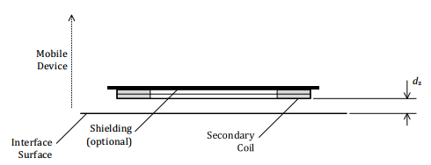

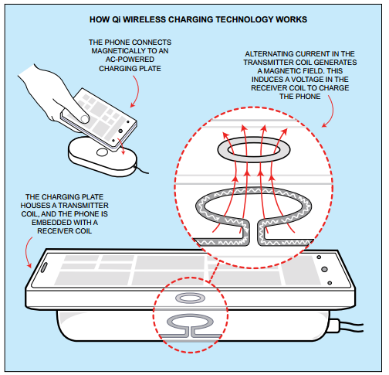

------------------------------------------------------------------------------------------------------------------------

Diagrama en bloque

Como se muestra, un transmisor de potencia incluye funciones principales: una **unidad de conversión de potencia y una unidad de comunicaciones y control.** El diagrama muestra la bobina de transmisión (matriz) que genera el campo magnético como parte de la unidad de conversión de potencia.

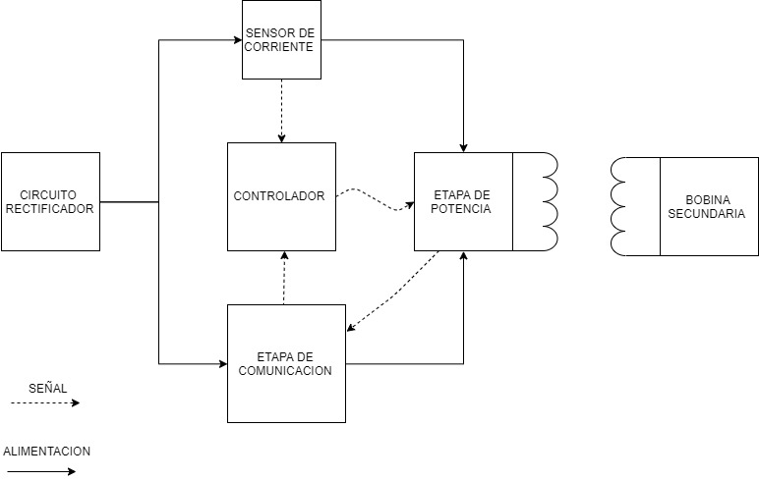

**Rectificador**

Un circuito de rectificación que proporciona rectificación de onda completa utilizando, por ejemplo, cuatro diodos en una configuración de puente completo o una configuración adecuada de componentes activos.

El circuito de rectificación también puede realizar el suavizado de salida.

**…..**

**La unidad de control y comunicación.**

A los efectos de obtener un sistema con eficiencia energética, seguro y que no corte la vida útil de la batería a cargar, la norma específica el sistema de control con el que deben contar los cargadores compatibles.

El sistema de control establecido durante un proceso de carga basa su funcionamiento en regular la potencia transferida al nivel que solicita el receptor de potencia. debe sensar la etapa de la superficie de carga periódicamente en busca de un receptor valido, a través del envío de mensajes, y esta se lleva a cabo mediante la modulación en amplitud de la onda de potencia.

En caso de detectar un posible receptor, intentara establecer una comunicación y dos posibles casos pueden ocurrir: el material es un material férrico, inductivo, capaz de absorber potencia, **PERO** no es un receptor Qi y no establecerá comunicación, el sistema volverá al estado REPOSO y no se emitirá potencia. En el otro caso cuando ES un receptor Qi valido comenzara a enviar mensajes de reconocimiento y configuración, se establecerá una onda de potencia duradera y se comenzara el proceso de carga.

La estación base puede contener numerosos transmisores, lo que permite colocar múltiples dispositivos móviles en la misma estación base y cargar inductivamente hasta que cada una de sus baterías esté completamente cargada.

Finalmente, la unidad del sistema en el diagrama comprende todas las demás funciones de la estación base, como el suministro de energía de entrada, el control de múltiples transmisores de energía y la interfaz del usuario.

Además, la norma asegura que Los sistemas Qi compatible tienen una eficiencia mínima en la transferencia inalámbrica del 86 %, dotado de una eficiencia energética a sistemas de este tipo

**Comunicación**

El receptor de energía tendrá los medios para modular la corriente de la celda primaria y el voltaje de la celda primaria

El transmisor de potencia debe cambiar su frecuencia de operación entre la frecuencia de operación Fop en el estado no modulado y la frecuencia de funcionamiento Fmod en el estado modulado

El transmisor de potencia se comunicará con el receptor de potencia mediante paquetes. Un paquete consiste en un serie de bytes que el transmisor de potencia enviará como una secuencia contigua, es decir, no habrá pausa entre dos bytes consecutivos.como se muestra en la figura un paquete consta de tres partes, un encabezado, un mensaje y una suma de verificación. El encabezado, mensaje, y la suma de comprobación consta de una secuencia de tres o más bytes codificados

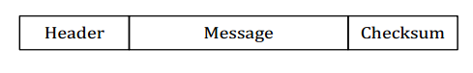

El receptor de energía considerará un paquete como recibido correctamente si:

* El receptor de potencia no ha detectado un error de paridad en ninguno de los bytes que componen el paquete. Esta incluye el byte del encabezado, los bytes del mensaje y el byte de la suma de comprobación.
* El receptor de potencia ha detectado el bit de parada del byte de suma de comprobación.
* El receptor de alimentación ha determinado que el byte de la suma de comprobación es coherente

La suma de verificación consta de un solo byte que permite que el receptor de potencia verifique si hay errores de transmisión.El transmisor de potencia calculará la suma de verificación de la siguiente manera



donde C representa la suma de comprobación calculada, H representa el byte de encabezado y B0, B1, ..., Blast representa los bytes del mensaje Si la suma de comprobación C calculada y el byte de suma de comprobación contenido en el Paquete no son iguales, la Potencia El receptor determinará que la suma de verificación es inconsistente.

* Si el receptor de alimentación no recibe un paquete correctamente, el receptor de energía descartará el paquete y No utilizar ninguna de la información contenida en el mismo.

**Esquema de codificación de bytes**

El transmisor de potencia utilizará un formato serial asíncrono de 11 bits para transmitir un byte de datos. Esta El formato consta de un bit de inicio, los 8 bits de datos del byte, un bit de paridad y un bit de parada único. El transmisor de potencia establecerá el bit de paridad en UNO si el byte de datos contiene un número impar de UNO bits , De lo contrario, El transmisor de potencia establecerá el bit de paridad en CERO.

El transmisor de potencia enviará todos los bits en un secuencia contigua sin pausa entre dos bits consecutivos. Primero enviará el bit de inicio y al último el de parada

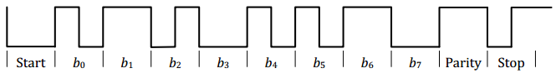

**Tipos de paquetes**

En la tabla se detallan los tipos de paquetes Diferenciados por el valor del encabezado (consiste en un único byte mediante el cual se informa que tipo de paquete se esta enviando, y a partir del cual se puede calcular el número de bytes en el mensaje truncando a un entero el valor correspondiente), y lo tamaño del mensaje que cada paquete tendrá. Los valores de encabezado que no están en esta lista corresponden a paquetes reservados.

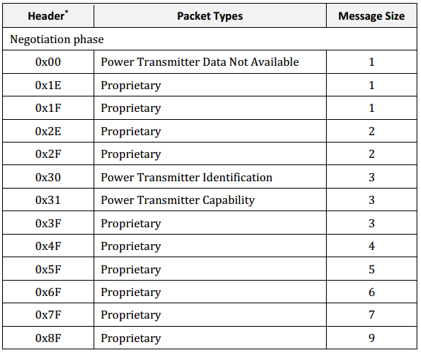

**Etapa de Potencia**

Función es transformar la tensión de alimentación DC, en la señal necesaria para lograr la inducción electromagnética mediante la cual se realiza la transferencia de potencia, Es la etapa que mediante señales apropiadas (PWM) , proveerá la señal necesaria para los bobinados .

Hablemos de los bobinados, en la norma se puede encontrar un detalle minucioso de las características constructivas que las bobinas de un emisor Qi deben presentar, especificando el conductor a utilizar para el bobinado (tipo, sección y cantidad de hilos), la cantidad de vueltas de conductor, sus dimensiones físicas y la ubicación relativa entre ellas (para los casos de múltiples bobinas). Además, también se especifica el blindaje magnético que debe separar el bobinado del resto del sistema a los efectos de evitar interferencia o inducción no deseada.

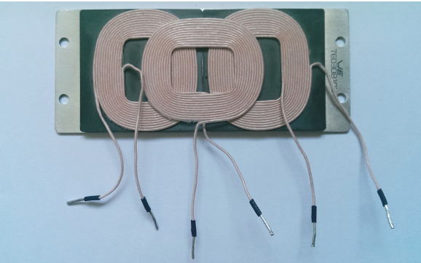

En este caso se muestra el modelo Model 760308106 A6 es una bobina para cargadores A6 donde presentamos las características constructivas

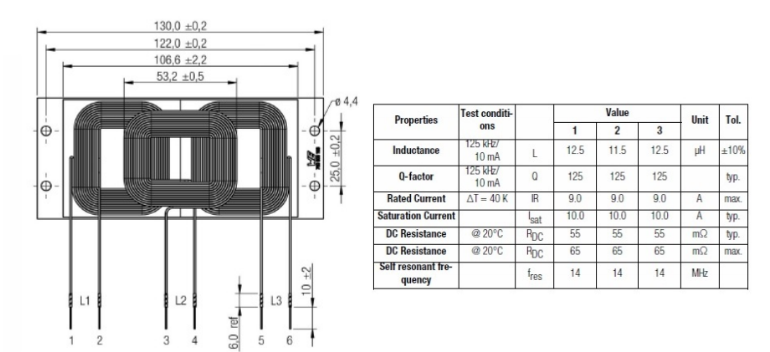

**Sensor de corriente**

Determina el estado del sistema en momentos dados, la utilidad de esta etapa es que la corriente consumida por un sistema de transformación en vacío es distinta a la corriente consumida si existe una carga en el secundario; y su fundamento teórico es el comportamiento en resonancia de circuitos oscilatorios forzados. A raíz de esto, y de que el sistema de transferencia de energía es (en definitiva) un transformador de núcleo de aire, la norma requiere evaluar la presencia de un posible receptor (secundario con carga acoplada) midiendo la corriente consumida por las bobinas y diferenciando dos posibles casos:

**La corriente es igual a la corriente de vacío**: No hay elemento inductivo apoyado sobre la superficie de carga, caso en el cual se volverá al estado de reposo hasta la siguiente evaluación de esta corriente.

**La corriente es distinta a la corriente de vacío**: En la superficie hay algún elemento inductivo, pudiendo ser un receptor valido (secundario con carga acoplada) o algún elemento metálico inductivo disipando energía, caso en el cual se dar paso a la etapa de identificación.

Esta etapa es importante con respecto a la **Eficiencia en la transferencia de energía**, a través del control de potencia durante el proceso de carga, implementando a su vez en esta etapa de control el sistema FOD (Foreign Object Detection) para evitar inducción en objetos no deseados

El circuito resonante dual del receptor de alimentación comprende la bobina secundaria y dos capacitancias resonantes . El propósito de la primera capacitancia resonante 𝐶S es mejorar la eficiencia de transferencia de energía.

El propósito de la segunda capacitancia resonante 𝐶d es habilitar un método de detección resonante.

El circuito dual resonante. El interruptor en el circuito resonante dual es opcional. Si el interruptor no está presente, la capacitancia 𝐶d tendrá una conexión fija a la bobina secundaria 𝐿S . Si el interruptor está presente, permanecerá cerrado hasta que el receptor de energía transmita su primer paquete

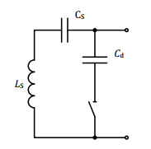

El circuito resonante dual tendrá las siguientes frecuencias resonantes

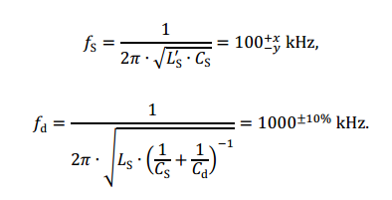

En estas ecuaciones, 𝐿S es la auto inductancia de la bobina secundaria cuando se coloca en la superficie de interfaz de un transmisor de potencia y, si es necesario, alineado a la celda primaria y además es la autoinducción de la Bobina secundaria sin material magnéticamente activo que no forme parte del diseño del receptor de potencia cerca de la bobina secundaria(lejos de la superficie de interfaz de un transmisor de potencia) , Además, la tolerancias 𝑥 y 𝑦 en la frecuencia de resonancia 𝑓S son 𝑥 = 𝑦 = 5% para receptores de potencia que especifican un Valor de potencia máxima en el paquete de configuración de 3 W y superior y 𝑥 = 5% y 𝑦 = 10% para todos Otros receptores de potencia. El factor de calidad Q del bucle que consiste en la bobina secundaria interruptor (si está presente), capacitancia resonante 𝐶 𝑠 y capacitancia resonante 𝐶 𝑑 , deberá exceder el valor 77. Aquí la calidad el factor Q se define como:



Donde 𝑅 es la resistencia de CC del bucle con las capacitancias 𝐶 S y 𝐶d en cortocircuito .

En la siguiente figura muestra el entorno que se usa para determinar la autoinductancia 𝐿S′

de la bobina secundaria.

El blindaje primario que se muestra en la Figura consiste en material PC44 de TDK Corp. El blindaje primario tiene una forma cuadrada con un lado de 50 mm y un grosor de 1 mm

El centro de la bobina secundaria y El centro del blindaje primario debe estar alineado.

La distancia desde la superficie de la interfaz del receptor hasta el blindaje primario es dz= 3,4 mm.

Otros componentes del dispositivo móvil que influyen en la inductancia de la bobina secundaria también debe estar presente al determinar las frecuencias resonantes: la magnética El atractor que se muestra en la Figura es un ejemplo de dicho componente

La señal de excitación que se utiliza para determinar 𝐿S y 𝐿S′ tendrá una amplitud de 1 V RMS y una frecuencia de 100 kHz.

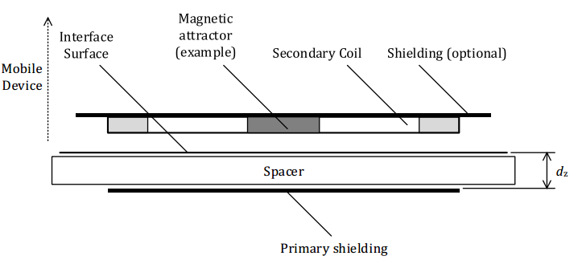

**HISTORIA de su evento**

El Consorcio de Energía Inalámbrica se estableció el 17 de diciembre de 2008. Publicó oficialmente el estándar de interfaz Qi y la especificación de baja potencia en agosto de 2010. En octubre, Nokia se unió al WPC. Huawei y Visteon se convirtieron en miembros del WPC en noviembre de 2011. En mayo de 2011, el consorcio anunció la especificación de baja potencia en mayo de 2011 en el Auto Show de Shanghai y comenzó a extender Qi a especificaciones de potencia media.

El consorcio anunció a través de un comunicado de prensa que Qi pronto se desarrollaría para tabletas, computadoras y automóviles en enero de 2012. Las especificaciones de Qi se actualizaron nuevamente en abril, con una distancia de hasta 40 mm.  En mayo de 2014, el WPC anunció que más de 500 teléfonos tenían Qi incorporado.  A partir de octubre de 2016, el WPC, junto con AirFuel Alliance, cumple con el uso del estándar LinkCharge CT en empresas comerciales y negocios para usar como punto de acceso de carga.

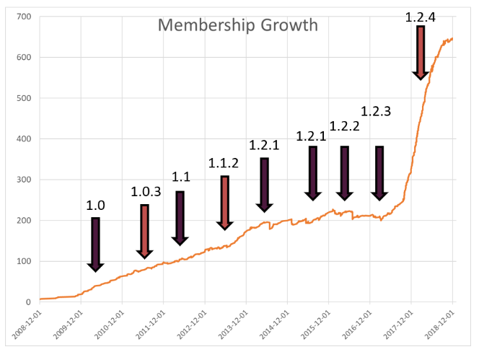

Version 1.0 (July 2010)

* El transmisor Qi entrega 5 Watt de potencia en un teléfono Qi.
* La elección de los diseños de transmisor incluye transmisor de bobina simple, transmisor de matriz de bobina y transmisor de bobina móvil.
* Alta flexibilidad en el diseño de receptores Qi

Version 1.1 (March 2012)

* Mayor libertad de diseño para transmisores. Ahora puede elegir entre 12 especificaciones diferentes de transmisor.
* aumento de la sensibilidad de "Detección de objetos extraños". Esto evita el calentamiento de objetos metálicos en la vecindad de un transmisor activo.
* La posibilidad de alimentar un transmisor Qi con un cargador USB.

Version 1.2 (October 2015)

* Carga rápida La posibilidad de que los transmisores entreguen hasta 15 Watt de potencia y la opción para que los receptores obtengan hasta 15 vatios.
* Los límites modificados para la detección de objetos extraños mejoran la sensibilidad.
* Identificador único opcional para receptores de potencia (WP-ID)

**DEBATES TECNICOS**

La patente exige que tanto el receptor como el transmisor se sintonicen a 100 kHz, para obtener los mejores resultados y la máxima transferencia de potencia. Este ha sido el principio subyacente detrás del estándar Qi hasta la fecha, y todos los receptores propuestos deben cumplir con eso para recibir la aprobación de WPC. WPC supone implícitamente que el resultado final de este enfoque de "doble resonador" fue un único pico resonante para todo el sistema acoplado, también fijado a 100 kHz, independientemente de la carga o el acoplamiento

Todo el algoritmo de control de Qi se basa en esta suposición básica. Pero esa suposición fue impugnada por el conocido autor Sanjaya Maniktala en un seminario en 2014, y poco después por Stephen Terry de Texas Instruments en 2015. La presentación de Stephen Terry establece claramente que la frecuencia de resonancia cambiará a 140 kHz, por lo general, con cargas altas, no permanecerá fija a 100 kHz, como había supuesto WPC. La presentación de Stephen Terry desapareció del sitio web de WPC desde donde se descargó originalmente. El problema con la división y el desplazamiento del pico resonante a medida que aumenta el acoplamiento, hasta ahora desconocido o no reconocido por el Consorcio de Energía Inalámbrica, también se señala en la página de Wikipedia de Transferencia de energía inalámbrica con múltiples citas: "Un inconveniente de la teoría del acoplamiento resonante es que a distancias cortas cuando los dos circuitos resonantes están estrechamente acoplados, la frecuencia resonante del sistema ya no es constante, sino que se" divide "en dos picos resonantes, por lo que la transferencia de potencia máxima no durante más tiempo se produce a la frecuencia resonante original y la frecuencia del oscilador debe sintonizarse al nuevo pico de resonancia ". Según los informes, esto ha contribuido a las "preocupaciones de alineación" de Qi,  y ha impulsado la creación de un software de seguimiento de picos resonante inteligente por una empresa con sede en California llamada ChargEdge.

**COMPATIBILIDAD ELECTROMAGNETICA**

En la mayoría de los países, las regulaciones con respecto a La compatibilidad Electro Magnetica (EMC) está en su lugar. Como estas regulaciones comprenden requisitos legales, una estación base o dispositivo móvil deberá cumplir con todos regulaciones para los países donde se vende esa estación base o dispositivo móvil.

Los estándares en los que se basan las regulaciones pueden depender de la categoría del producto. Requisitos para las emisiones y la inmunidad pueden variar en consecuencia. Un dispositivo móvil deberá cumplir con los estándares aplicables para la categoría de producto que se ajuste a la función del dispositivo móvil (por ejemplo, un teléfono o un reproductor de música digital).Una estación base puede verse como un cargador inductivo universal y probablemente se utilizará en un hogar ambiente. La categoría de producto aplicable es, por lo tanto, la categoría de electrodomésticos.

La mayoría de las regulaciones de EMC para electrodomésticos se basan en los estándares que se enumeran en la Tabla 66. Estos Las normas regulan las emisiones permitidas de los campos EM y requieren una inmunidad mínima a los campos EM. Por productos destinados a aplicaciones o entornos específicos (por ejemplo, para aplicaciones médicas o en entorno del automóvil), se pueden aplicar diferentes estándares.

Los transmisores de potencia emiten campos electromagnéticos (EM). Las pautas internacionales de exposición recomiendan límites para la exposición humana a EM. Típicamente, el EMF Las regulaciones en diferentes países se basan en estos límites. Los límites se basan en el trabajo científico realizado por organizaciones independientes como ICNIRP e IEEE. Todos los productos que cumplen con esta versión de Las especificaciones están sujetas a estas regulaciones locales. Los fabricantes son responsables del cumplimiento de estas regulaciones en todos los países relevantes. Esta sección se refiere a los estándares aplicables y cita los métodos y límites de medición aplicables. También se dan algunas recomendaciones.

Estándares aplicables

IEC62311 “Evaluación de equipos electrónicos y eléctricos relacionados con restricciones de exposición humana para campos electromagnéticos (0Hz -300GHz) ".Este es el estándar genérico que limita la emisión de campos magnéticos y eléctricos de todos los tipos de electricidad. y productos electrónicos. Esta norma general es aplicable en caso de que una norma de producto no sea aplicable.

IEC62233 "Métodos de medición para campos electromagnéticos de electrodomésticos y aparatos similares con respecto a la exposición humana ".

Este es el estándar que limita la emisión de campos magnéticos y eléctricos para electrodomésticos y Aparato similar. Los métodos de medición especificados en este estándar son válidos para el campo magnético de 10 Hz a 400 kHz. Un transmisor de energía en combinación con un receptor de energía generalmente calificará como Electrodoméstico. Ejemplos de excepciones son las aplicaciones médicas y en el automóvil. Para una lista completa de las excepciones se refieren a IEC62233.

**Sensor de campo magnético**

Los valores de medición de la densidad de flujo magnético se promedian en un área de 100 cm2 en cada dirección. El sensor de referencia consta de 3 bobinas mutuamente perpendiculares con un área de medición de 100 cm2 para proporcionar sensibilidad isotrópica



**Medición de Distancia**

Si el uso previsto del aparato es el contacto con el cuerpo humano, la distancia de medición será de 0 cm. excluyendo la extensión del sensor de medición. Para todos los demás aparatos, la distancia de medición deberá ser de 30 cm.

**Criterios de cumplimiento**

Dependiendo de la región donde se comercializará el producto, las restricciones básicas para general se aplica el público de IEEE C95.1 2005 o ICNIRP 1998.

ICNIRP 1998

Restricciones básicas (BR) para la exposición pública general a campos eléctricos y magnéticos que varían en el tiempo para frecuencias de hasta 1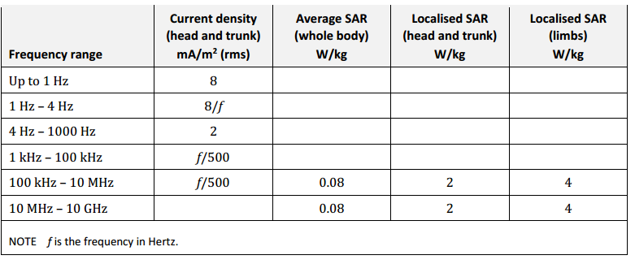

Niveles de referencia para la exposición del público en general a campos eléctricos y magnéticos variables en el tiempo.

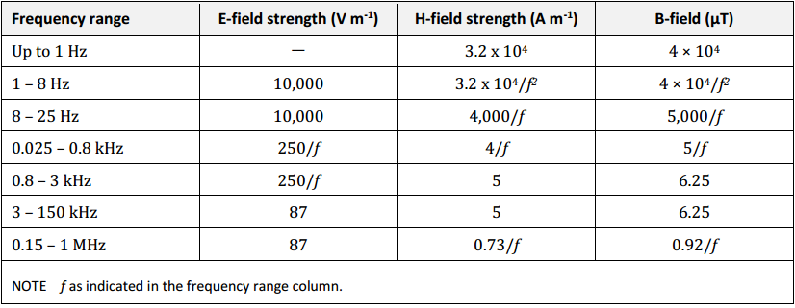

ICNIRP 2010

Niveles de referencia para la exposición pública general a campos eléctricos y magnéticos que varían con el tiempo (valores RMS no perturbados)

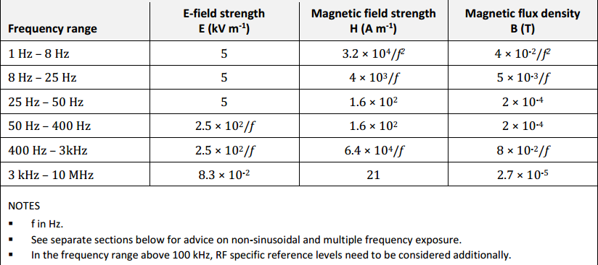

**IEEE**

Restricciones básicas que se aplican a varias partes del cuerpo para frecuencias de 3 kHz a 5 MHz y 100 kHz - 3 GHz

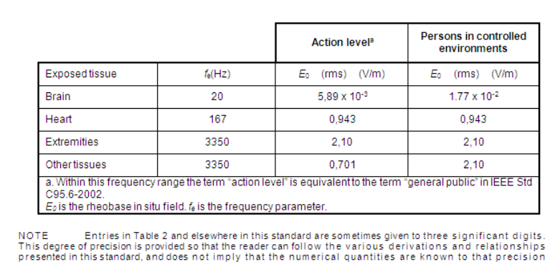

Restricciones básicas para frecuencias entre 100 kHz y 3 GHz

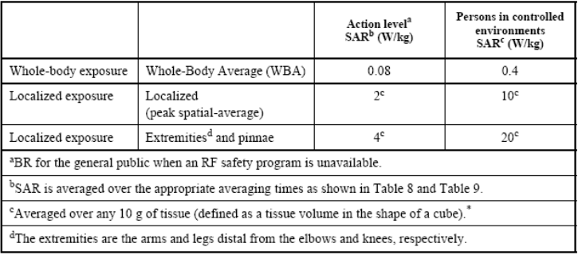

Maximum permissible exposure levels IEEE for exposure of head and torso, 3 kHz to 5 MHz

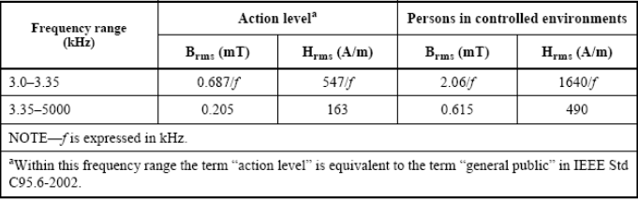

Maximum permissible exposure levels IEEE for exposure of head limbs, 3 kHz to 5 MHz

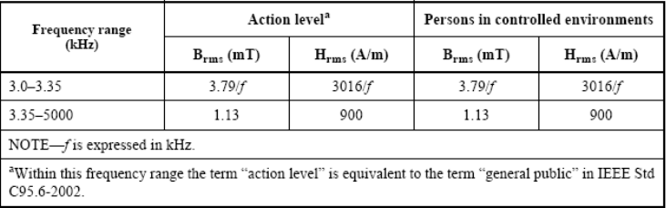

------------------------------------------------------------------------------------------------------------------------------

**CONCLUCION**

Para el diseño e implementación de un proyecto como este, tenemos que tener en cuenta una serie de cosas . Antes que todo conocer el marco normativo del Estandar Qi del Wireless Power Consortium .

La funcionalidad de este equipo nos lleva a desarrollar una serie de etapas importantes, una es la la de CONTROL buscando la mejor implementación posible se considero que se podría utilizar una FPGA . Esta presenta ventajas en los casos que fuera necesario realizar manejo de señales de bajo nivel con requerimientos exigentes respecto a estabilidad, slew rate y/o precisión Además, la independencia de sus pines generales de I/O brindaba la posibilidad de realizar procesos en paralelo para distintas señales, característica que podría resultar conveniente a la hora de procesar las señales de comunicación mientras se mantenían las señales de control de la etapa de potencia (brindar un mayor ancho de banda para manejo de señales).

……………………………………………………….etc

Desde nuestro punto de vista para la realización de este proyecto la evaluación de los costos es importante , según a lo expuesto, no se perfila como un proyecto de gastos considerables , a lo sumo la FPGA es el único que elemento que llega ser caro.

…………………………….etc

La tecnología de transmisión (o transferencia) inalámbrica de potencia (TIP) se considera revolucionaria, cuando la energía eléctrica pueda suministrarse de manera inalámbrica, dejaremos de correr el riesgo de carecer de ella.

La TIP tiene aplicaciones variadas, por ejemplo, sensores de baja potencia, cargadores inalámbricos de alta potencia, enorme transferencia de energía desde la central eléctrica, etc.

Etc…………………….

**Acoplamiento RESONANCIA MAGNETICA**

Acoplamiento de resonancia magnética se basa en el acoplamiento de ondas evanescentes y transfiere energía eléctrica entre dos bobinas resonantes a través de campos magnéticos variables u oscilantes. Como dos bobinas resonantes, operando al mismo frecuencia resonante, están fuertemente acoplados , la máxima eficiencia de transferencia de energía se puede lograr con fugas pequeñas .

Debido a la propiedad de resonancia, el acoplamiento de resonancia magnética también tiene la ventaja de la inmunidad al entorno vecino. Demostraciones anteriores de resonadores acoplados magnéticamente han demostrado la capacidad de transferir energía a una distancia mayor que esa de acoplamiento inductivo, con mayor eficiencia que la de RF enfoque de radiación. Además, el acoplamiento de resonancia magnética se puede aplicar entre un transmisor resonador y muchos resonadores recibiendo , por lo tanto, permite la carga concurrente de múltiples dispositivos.

Como el acoplamiento de resonancia magnética normalmente opera en el rango de frecuencia de Mhz, los factores de calidad son normalmente alto.

Con el aumento de la distancia de carga, un alto factor de calidad ayuda a mitigar la fuerte disminución de la coeficiente de acoplamiento y, por lo tanto, la eficiencia de carga . En consecuencia, extender la distancia efectiva de transferencia de potencia al rango del medidor es posible

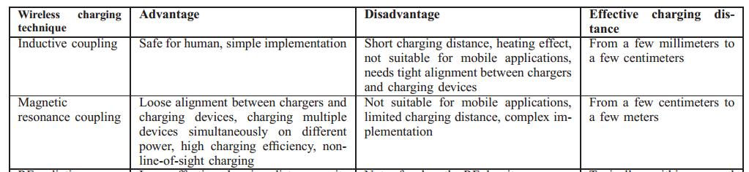

TRANSMISOR DE POTENCIA

Como un ejemplo de la versión 1.2.2 de 2017 de la especificación Qi (mencionada anteriormente), el transmisor de baja potencia Qi de referencia A2 tiene una bobina de 20 vueltas (en dos capas) en una bobina plana, enrollada en una forma de 19 mm diámetro interno y un diámetro externo de 40 mm, con un escudo debajo de la bobina de hierro blando de al menos 4 mm más de diámetro que proporciona una inductancia de 24 + -1 microhenries. Esta bobina se coloca en un circuito resonante en serie con un condensador de 200 nF para producir un circuito resonante con una resonancia natural a ~ 140 kHz cuando se acopla a la bobina del receptor.

Este circuito resonante en serie es impulsado por una disposición de conmutación de puente H desde la fuente de CC; a plena potencia, el voltaje en el condensador puede alcanzar los 50 voltios. El control de potencia es automático; La especificación Qi requiere que el voltaje real aplicado sea controlable en pasos de al menos 50 milivoltios.

En lugar de regular el voltaje de carga en el dispositivo, los cargadores Qi que cumplen con la referencia A2 utilizan un controlador PID (derivado integral proporcional) para modular la potencia suministrada de acuerdo con el voltaje de la celda primaria.

Otros transmisores de carga Qi comienzan sus conexiones a 140 kHz, pero pueden cambiar las frecuencias para encontrar una frecuencia que coincida mejor, ya que la inductancia mutua entre las bobinas del transmisor y el receptor variará según la distancia de separación entre las bobinas del transmisor y el receptor, y por lo tanto, la La frecuencia de resonancia variará. Los diferentes diseños de referencia de Qi tienen diferentes disposiciones de bobina, que incluyen sistemas de bobina ovalada y multi-bobina, así como redes de resonancia más complejas con múltiples inductores y condensadores. Estos diseños permiten un funcionamiento ágil en frecuencias a frecuencias de 105 a 205 kHz y con voltajes de circuito resonantes máximos de hasta 200 voltios.

RECEPTOR DE POTENCIA

El diseño de referencia de hardware del receptor de alimentación Qi 1, también de la versión 1.2.2 de la especificación Qi, comienza con una bobina rectangular de alambre de 44 mm x 30 mm de tamaño exterior, con 14 vueltas de cable y con un escudo magnético sobre la bobina. Esta bobina está conectada a un circuito resonante paralelo con un par de condensadores (de 127 nanofaradios y 1.6 nanofaradios en serie). La potencia de salida se toma a través del condensador de 1.6 nanofaradios.

Para proporcionar un canal de comunicaciones digitales de regreso al transmisor de potencia, un modulador de resonancia que consiste en un par de condensadores de 22 nanofaradios y una resistencia de 10 kΩ en una configuración T se puede conmutar a través del capacitor de 1.6 nanofaradios. Al cambiar la red T a través del capacitor de 1.6 nanofaradios, se produce un cambio significativo en la frecuencia de resonancia del sistema acoplado que el transmisor de potencia detecta como un cambio en la potencia entregada.

La salida de energía al dispositivo portátil es a través de un puente de onda completa conectado a través del capacitor de 1.6 nanofaradios; la potencia generalmente se filtra con un condensador de 20 microfaradios antes de la entrega al controlador de carga.

Otros receptores de potencia Qi utilizan moduladores de resonancia alternativos, incluida la conmutación de una resistencia o un par de resistencias a través del condensador resonador del receptor, tanto antes como después del puente rectificador.